- 设有三对角矩阵(a_{ij})_{n×n}，将其三条对角线上的元素存于数组B(-1:1, 1:n)中，使得B(u, v)=a_{ij}，试推倒出用i、j表示u、v的下标变换公式。
u = i – j;
v = j;
2. 求下列广义表操作的结果：
(1)Head[Tail[Head[((a,b),(c,d))]]]
b
(2)Tail[Head[Tail [((a,b),(c,d))]]]
d
注：[ ]是函数的符号
- 利用广义表的Head和Tail操作把原子c从广义表L=((a,b),(c,d))中分离出来，并求表L的长度和深度。
Head[Head[Tail[L]]]
长度：2
深度2；
- 画出广义表L=((a,b),(c,d))的两种存储结构图。
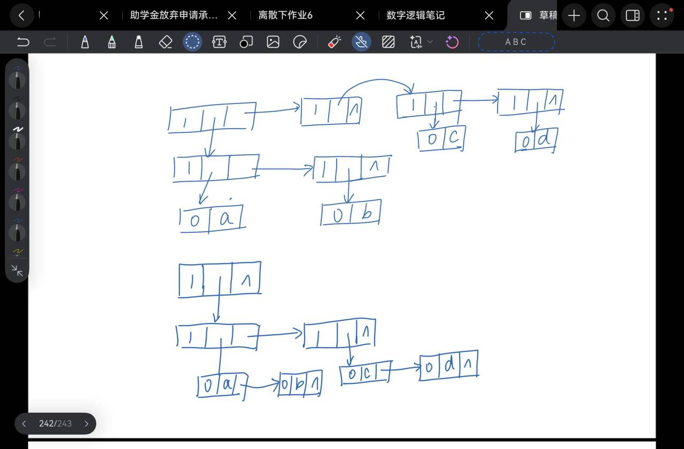
5. 完成复制广义表的程序。
#include<iostream>
#include<cstdlib>
#define ATOM 0
#define LIST 1

using namespace std;

typedef struct GLNode{
int tag;
union{
int atom;
struct{
GLNode *hp,*tp;
}ptr;
};
}*GList;

bool CopyList(GList L,GList &T)
{
if(!L) T = NULL;
else {
T = (GList) malloc(sizeof(GLNode));
if(!T) return false;
T->tag = L->tag;
if(L->tag == ATOM){
T->atom = L->atom;
}
else{
CopyList(L->ptr.hp,T->ptr.hp);
CopyList(L->ptr.tp,T->ptr.tp);
}
}
return true;
}

int main()
{
}

